بسم الله الرحمن الرحيم
المادة : العلوم |  |  | المملكة العربية السعودية
الصف : الثاني متوسط |  |  | وزارة التعليم
 |  |  | الإدارة العامة للتعليم بالطائف (بنات)
الزمن : |  |  | مكتب التعليم برنية
اسم الطالبة : | الدرجة كتابة :
اختبار منتصف الفترة الدراسية الثانية للعام 1447 هـ الفترة الأولى
السؤال الأول : ضعي المصطلحات التالية في المكان المناسب
(الأدمه 0 المفصل – الشق التشابكي - السمحاق )
1 | الغطاء الخارجي الصلب للعظم
2 | مسافه صغيرة تفصل بين عصبون والعصبون الذي يليه
3 | ملتقي عظمتين أو أكثر في الجهاز الهيكلي
4 | طبقه من الخلايا توجد أسفل البشرة مباشرة
السؤال الثاني : اختاري الإجابة الصحيحة فيما يلي :
أين تنتج خلايا الدم الحمراء |  |  |  |  | 1
 | نخاع العظم | الغضروف | الأدمه | السمحاق
أي جزء من العين يتجمع عليه الضوء |  |  |  |  | 2
 | القرنيه | الشبكيه | البؤبؤ | العدسه
أي الأجزاء التاليه من الأذن الداخليه |  |  |  |  | 3
 | الركاب | القوقعه | المطرقه | السندان
ماذا يغلف أطراف العظام |  |  |  |  | 4
 | العضلات | الغضروف | الوتر | الأربطه
المادة التي تفرزها الغدد الصماء |  |  |  |  | 5
 | الأنزيم | الحمض | اللعاب | الهرمون
الغدة التي تسيطر على معظم النشاطات الحيويه |  |  |  |  | 6
 | الصنوبريه | الدرقيه | الكظريه | النخاميه
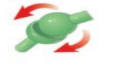  ما نوع المفصل في الصورة المجاوره |  |  |  |  | 7
 | رزي | محوري | كروي | انزلاقي
المادة الكيميائية التي تنتجها خلايا البشرة وتكسب الجلد لونه |  |  |  |  | 8
 | الهرمون | الأدمة | الميلانين | الإنزيم
نسيج يربط العضلات بالعظام |  |  |  |  | 9
 | الغضروف | المفصل | الأربطه | الوتر
مادة تسرع نشاطات الجهاز العصبي المركزي |  |  |  |  | 10
 | الهرمونات | العصبي والمخاريط | الميلانين | المنبهات

السؤال الثالث : اختاري من العمود الأول ما يناسبه من العمود الثاني
رقم | الأول |  | الثاني
1 | الغدة الصنوبريه |  | تنظم معدل عمليات الأيض
2 | الغدة الكظريه |  | تنظيم مستوى السكر في الدم
3 | البنكرياس |  | التكيف مع الحالات الطارئه
4 | الغدة الدرقيه |  | تنظيم ساعات النوم والاستيقاظ

السؤال الرابع :- عددي 2 فقط من ؟
- وظائف الجهاز الهيكلي
.............................................................................. ................................
...............................................................................................................
- وظائف الجلد
.............................................................................. ................................
.................................................................................................................

،،،،،،،،،انتهت الأسئلة بالتوفيق للجميع ،،،،،

معلمة المادة :

المادة : العلوم |  | 20 | المملكة العربية السعودية
الصف : الثاني المتوسط |  | 20 | وزارة التعليم
الحصة: الخامسة |  | 20 | إدارة التعليم بجازان
اليوم : الخميس | أختبار الفترة الأولى للفصل الدراسي الثاني |  | مدرسة أبتدائية ومتوسطة
 |  |  | اسم الطالبة/
السؤال الأول : ضعي المصطلحات التالية في المكان المناسب. ( الرحم – الميلانين –الجهاز العصبي – الغضروف – المفصل ).
1 | مادة كيميائية تنتجها خلايا خاصة في البشرة وتعمل على إكساب الجلد لونه.
2 | تغلف أطراف العظام طبقة ناعمة لزجة سميكة من الأنسجة .
3 | كيس عضلي كمثري الشكل يمتاز بجداره السميكةتتطورالبويضة فيه
4 | يتكون من وحدات وظيفية أساسية هي الخلايا العصبية اوالعصبونات
5 | ملقى عظمين أو اكثر في الهيكل العظمي.

السؤال الثاني : اختاري الإجابة الصحيحة فيما يلي :
أين تنتج خلايا الدم الحمراء ؟ |  |  |  | 1
العظم الكثيف | الغضروف | السمحاق | نخاع العظم
توجد المفاصل غير المتحركة في الإنسان في : |  |  |  | 2
المرفق | الرسغ | العنق | الجمجمة
أي الفيتامينات التالية تصنع في الجلد ؟ |  |  |  | 3
فتامين ج | فتامين ك | فتامين د | فتامين أ
أي جزء من العين يتجمع علية الضوء ؟ |  |  |  | 4
القرنية | القزحية | الشبكية | العدسات
أي الأجزاء التالية جزء من الأذن الداخلية؟ |  |  |  | 5
طبلة الأذن | المطرقة | القوقعه | السندان
ما المادة الكيميائية التي تفرزها الغدد الصم ؟ |  |  |  | 6
الانزيم | اللعاب | الحمض | الهرمون
أين ينمو الجنين ويتطور؟ |  |  |  | 7
قناة البيض | المهبل | المبيض | الرحم
الغدة التي تسيطر على معظم النشاطات الحيوية في الجسم هي : |  |  |  | 8
البنكرياس | الغدة الكظرية | الغدة الدرقية | الغدة النخامية
تربط العضلات بالعظام هي: |  |  |  | 9
الجلد | البشرة | الاوتار | السمحاق
أ كيف ينتقل السيال العصبي عبر الشق التشابك |  |  |  | 10
الخاصيه الاسموزية | عبر جسم الخلية | بواسطة مواد كيميائية | خلايا عصبية موصله

السؤال الثالث : أكملي البيانات في الشكل التالي /
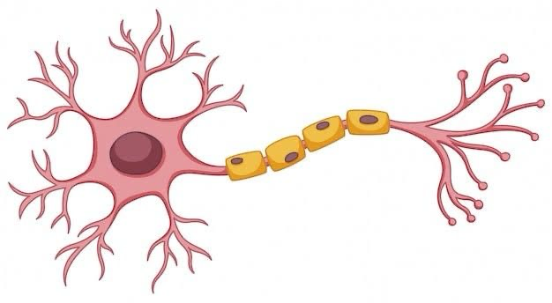

السؤال الرابع: أجيبي عن الأسئلة التالية/
أ / عللي لماذا يزداد سمك بطانة الرحم ؟
………………………………………………………………………..
ب/ عددي وظائف الجلد ؟
1-………………………………. 3- ………………………………..
2-………………………………. 4- ………………………………..

ج/ ما وظيفتا الغدد العرقية ؟
1-…………………………………………………………………….
2-…………………………………………………………………….

انتهت الأسئلة بالتوفيق للجميع
معلمة المادة :

